รายงานการติดตั้งและทดสอบระบบ
PostgreSQL & Label Studio (Docker Compose)
จัดทำโดย: โชกุน (Chokun)
ลิงก์โครงการ GitHub: https://github.com/chokunkie02/ai-ecosystem-workspace
==================================================
1. ระบบฐานข้อมูล PostgreSQL
1.1 การกำหนดค่า docker-compose (compose.yml)
เราได้กำหนดบริการ PostgreSQL ใน compose.yml โดยใช้ Named Volume ชื่อ "postgresql-data" เพื่อให้ข้อมูลคงอยู่ถาวร และเปิดพอร์ต 5433 บนเครื่อง Host เชื่อมต่อไปยังพอร์ต 5432 ในคอนเทนเนอร์ เพื่อเลี่ยงปัญหาพอร์ตชนกัน ดังนี้:
services:
redis:
image: redis:8.8.0-alpine
container_name: redis
restart: unless-stopped
ports:
- "6379:6379"
volumes:
- redis-data:/data
command: >
redis-server
--appendonly yes
healthcheck:
test: ["CMD", "redis-cli", "ping"]
interval: 10s
timeout: 5s
retries: 5
db:
image: postgres:15
container_name: postgres_db
restart: always
environment:
POSTGRES_USER: postgres
POSTGRES_PASSWORD: mysecretpassword
POSTGRES_DB: student_db
ports:
- "5433:5432"
volumes:
- postgresql-data:/var/lib/postgresql/data
label-studio:
image: heartexlabs/label-studio:latest
container_name: label_studio
restart: always
ports:
- "8080:8080"
environment:
- DJANGO_DB=default
- POSTGRE_NAME=student_db
- POSTGRE_USER=postgres
- POSTGRE_PASSWORD=mysecretpassword
- POSTGRE_PORT=5432
- POSTGRE_HOST=db
depends_on:
- db
volumes:
redis-data:
postgresql-data:
name: postgresql-data
1.2 ชุดคำสั่ง SQL และผลลัพธ์การทดสอบตาราง students
ได้ทำการรันสคริปต์ db_test.py เพื่อเชื่อมต่อไปยังฐานข้อมูลและทดสอบคำสั่ง SQL CRUD ต่างๆ ผลลัพธ์และรันคำสั่งมีรายละเอียดดังต่อไปนี้:
i. คำสั่งสร้าง table
SQL Query:
DROP TABLE IF EXISTS students;
CREATE TABLE students (
id SERIAL PRIMARY KEY,
name VARCHAR(100) NOT NULL,
age INT,
major VARCHAR(100)
);
Output Log:
Table 'students' created successfully.

ii. คำสั่งเพิ่มข้อมูลเข้า table
SQL Query:
INSERT INTO students (name, age, major) VALUES
('chokun', 21, 'วิศวะเอไอ'),
('chompoo', 20, 'พยาบาล'),
('jack', 22, 'วิศวะเคมี');
Output Log:
Inserted 3 records successfully.

iii. คำสั่งแสดงข้อมูลใน table
SQL Query:
SELECT * FROM students;
Output Log:
Results:
(1, 'chokun', 21, 'วิศวะเอไอ')
(2, 'chompoo', 20, 'พยาบาล')
(3, 'jack', 22, 'วิศวะเคมี')

iv. คำสั่งแก้ไขข้อมูลใน table
SQL Query:
UPDATE students SET age = 23 WHERE name = 'chokun';
Output Log:
Updated 1 record(s) successfully.
Updated Row:
(1, 'chokun', 23, 'วิศวะเอไอ')

v. คำสั่งลบข้อมูลใน table
SQL Query:
DELETE FROM students WHERE name = 'jack';
Output Log:
Deleted 1 record(s) successfully.
Remaining Rows:
(2, 'chompoo', 20, 'พยาบาล')
(1, 'chokun', 23, 'วิศวะเอไอ')

vi. คำสั่งลบ table
SQL Query:
DROP TABLE students;
Output Log:
Table 'students' dropped successfully.

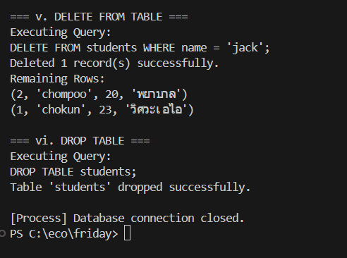
รูปที่ 1: ผลการทดสอบสคริปต์ SQL CRUD ของตาราง students

2. การใช้งาน Label Studio ร่วมกับ PostgreSQL
2.1 การตั้งค่าใน compose.yml เพื่อเชื่อมต่อ Label Studio กับ PostgreSQL
เราได้กำหนด Environment Variables ให้แก่บริการ label-studio เพื่อสั่งการให้ใช้ฐานข้อมูล PostgreSQL เป็น Backend (พอร์ตภายใน 5432) ดังนี้:
label-studio:
image: heartexlabs/label-studio:latest
container_name: label_studio
restart: always
ports:
- "8080:8080"
environment:
- DJANGO_DB=default
- POSTGRE_NAME=student_db
- POSTGRE_USER=postgres
- POSTGRE_PASSWORD=mysecretpassword
- POSTGRE_PORT=5432
- POSTGRE_HOST=db
depends_on:
- db
2.2 ขั้นตอนการเปิดใช้งานและการสร้างบัญชีเข้าสู่ระบบ
เมื่อรันบริการด้วย Docker Compose เสร็จแล้ว สามารถเข้าสู่ระบบผ่านเว็บเบราว์เซอร์ที่ลิงก์ http://localhost:8080 และทำการลงทะเบียนบัญชีผู้ใช้ใหม่ (Sign up) จากนั้นเข้าสู่หน้าแดชบอร์ดหลักของระบบ
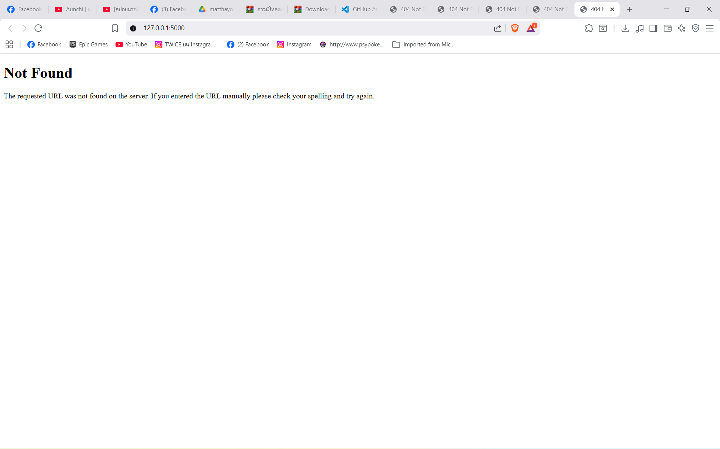
รูปที่ 2: หน้าต่างเข้าสู่ระบบ (Login / Sign Up) ของ Label Studio

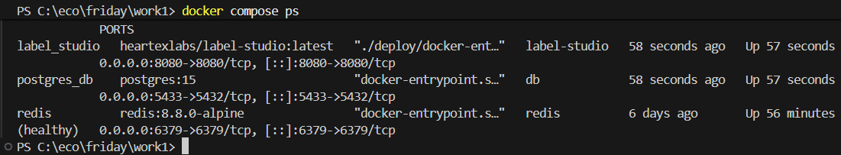
รูปที่ 3: หน้าจอหลัก Dashboard หลังเข้าสู่ระบบของ Label Studio สำเร็จ

3. สถานะของ Docker Containers ทั้งหมดในระบบ
คอนเทนเนอร์ทั้งหมดในโปรเจกต์นี้ประกอบด้วย redis (รันบนพอร์ต 6379), postgres_db (รันบนพอร์ต 5433 บนเครื่อง Host) และ label_studio (รันบนพอร์ต 8080) ทำงานร่วมกันได้อย่างเป็นระบบภายใต้เครือข่ายภายในเดียวกัน
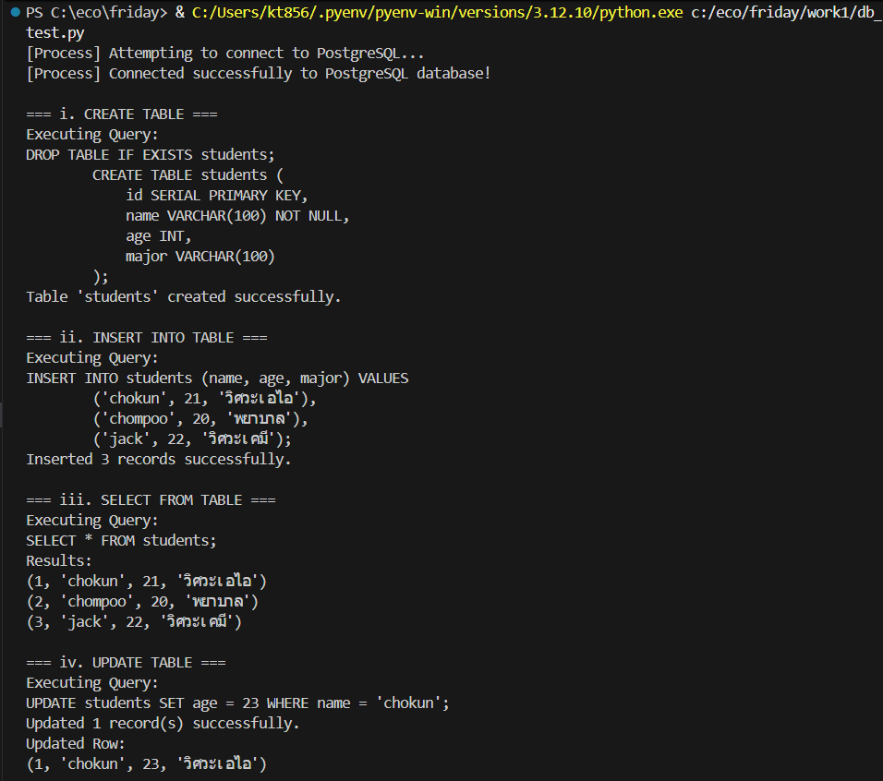
รูปที่ 4: แสดงรายการ Docker Containers ทั้งหมดในระบบ (Redis, PostgreSQL, Label Studio)

4. ไดอะแกรมโครงสร้างระบบใหม่ (System Diagram)
ไดอะแกรมการทำงานและการแลกเปลี่ยนข้อมูลของระบบ:
[ User Browser ]  (localhost:8080) | ── HTTP ──> | [ Label Studio Container ]  (Port 8080)
[ Redis Container ]  (Port 6379) |  | │  │ DB Connection  ▼
[ Named Volume ]  postgresql-data & redis-data  (Persistent storage) | <── Mount ── | [ PostgreSQL Container ]  (Port 5432 - Internal)  (Port 5433 - Host)

5. ลิงก์เก็บซอร์สโค้ด GitHub (GitHub Repository)
ซอร์สโค้ดสำหรับการรันระบบ Docker Compose, ชุดสคริปต์ทดสอบ และไดอะแกรมทั้งหมดถูกอัปโหลดขึ้น GitHub เรียบร้อยแล้วที่ลิงก์:
👉 ลิงก์โครงการ: https://github.com/chokunkie02/ai-ecosystem-workspace

